**Kompletterande seglingsföreskrifter**

**Smaragd SM 2025**

**Datum:** 8-10 augusti 2025

**Plats:** Framnäs, Bohus Björkö, Göteborg

**Båtklass:** Smaragd

**Arrangör: Segelsällskapet Fram**

**1. Tävlingsexpeditionens och signalmastens placering**

1.1 Tävlingsexpeditionen är placerad i klubbhuset Rotundan till vänster om entrén. Den officiella anslagstavlan för tävlingen finns på Sailarena.

1.2 Signaler visas på land i signalmasten som är placerad på berget utanför klubbhuset Rotundan

1.3 Kommunikation från seglingsledningen under kappseglingen sker på VHF kanal 72.

**2. Tidsprogram**

2.1

|  |  |  |  |
| --- | --- | --- | --- |
| **Dag** | **Datum** |  | |
| Tor | 250807 | | 18:00 Invigning och skepparmöte |
| Fre | 250808 | | 09:55 Planerad tid för första varningssignalen |
| Lör | 250809 | | 09:55 Planerad tid för första varningssignalen |
| Sön | 250810 | | 09:55 Planerad tid för första varningssignalen |
|  | | | |

2.2 Senaste tid för varningssignal för sista racet den sista dagen är kl 13:00

2.3 10 kappseglingar planeras.

2.4 Kappseglingskommittén skall försöka anpassa banan så att en kappsegling tar ca 60 minuter att segla.



**3 Märken**

3.1 Märkena är gula och cylindriska(1,4s,4b), spridarboj (1a) är

en orange klotboj.

Märke 1,4a,4b, Start och mål

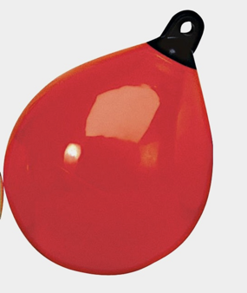

3.2 Start- och målgångsmärken är gula märken enligt ovan. Start och mållinje är mellan lovartsidan av två gula märken vid målfartyget.

Start- och målflagga är orange.

Detta ändrar Appendix S9 och S11

**4 Tidsbegränsning**

Spridarmärke 1a

4.1 Kappseglingens tidsbegränsning för första båt i mål är 90 min.

4.2 Målgångsfönstret är 20 min. från första båts målgång i seglingen.

**5. Ändringar eller tillägg till appendix S**

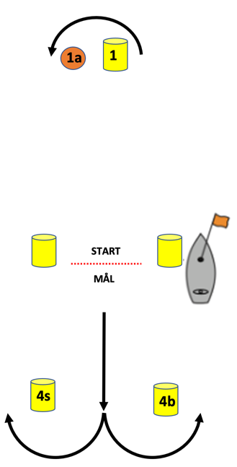

5.1 Banan är en kryss-länsbana med offsetmärke.

* Märke 1 och 1a rundas alltid om barbord, 4s rundas om styrbord

och 4b rundas om barbord.

* Start och målgångsbojar är endast aktiva vid start resp. målgång

och behöver således ej passeras på kryss- eller länsbenen

* Banan seglas:

Start – 1 – 1a – 4 - 1 – 1a – 4 – Mål.

* Om vimpel 3 har satts före varningssignalen skall banan seglas:

Start – 1 – 1a – 4 – 1 – 1a – 4 – 1 – 1a – 4 – Mål.

5.2 Kappseglingskommittén kommer inte ange banan enl Appendix S7.1 Detta ändrar Appendix S7.1.

5.3 En båt som startar senare än 5 minuter efter startsignal räknas som inte startande. Detta ändrar KSR A4.

5.5 Protester skall anmälas muntligt till start/målfartyget snarast efter båtens målgång och ska lämnas skriftligt till tävlingsexpeditionen före protesttidens utgång.

Protesttiden är 30 minuter och börjar då de tävlande fått rimlig tid att segla till hamnen efter sista målgången. Detta ändrar Appendix S 13.2

5.6 Den deltagare som väljer att lämna kappseglingsområdet skall meddela tävlingsorganisationen om detta.

5.7 Regler för stödpersoner

a) Stödpersoner ska följa Svenska Seglarförbundets säkerhetskodex.

b) Stödperson ska sjösätta, förtöja och ta upp sin farkost (coach-båt) enligt anvisningar från arrangören.

c) Stödperson ska följa KSR 1, 2 och 55 samt inte utsätta en tävlande för risk att bryta mot KSR 41.

d) Under kappsegling får en stödperson inte vara närmare en tävlande än 100 meter, utom när stödpersonen agerar enligt KSR 1.1.

GA

**Datum:** 250806 kl 10:00

